НАЦІОНАЛЬНИЙ ТЕХНІЧНИЙ УНІВЕРСИТЕТ

«ХАРКІВСЬКИЙ ПОЛІТЕХНІЧНИЙ ІНСТИТУТ»

Кафедра «ОБЧИСЛЮВАЛЬНОЇ ТЕХНІКИ ТА ПРОГРАМУВАННЯ»

«Системне програмування »

*Звiт з домашня робота №4*

*Тема: «*Рядкові команди*»*

Виконав:

ст. гр. KIT-119D

Гряник Г.В.

Перевірив:

Межерицький С.Г.

Харків – 2020

***Завдання***

Pneumonoultramicroscopicsilicovolcanoconiosis'"

Виконати наступні завдання повязані із словом наведеним вище"

*Визначити повторення літери 's' ",

*Визначити довжину слова"

*Визначити першу позицію літери 's'"

-Кількість літер s:

-Довжина слова

-Перша позиція літери 'm':

**Текст програми**

include \masm64\include64\masm64rt.inc

.data

mas1 db 'pneumonoultramicroscopicsilicovolcanoconiosis' ; массив байтов с символами кода ASCII

len1 equ $-mas1 ; определение количества байтов в массиве mas1

simvol db 's'

count dq 0; кількість повторень

poz dq 0; індекс елементу

;Текст для MessageBox

title1 db "PR4. masm64",0

txt1 db " 'Pneumonoultramicroscopicsilicovolcanoconiosis'",10,

" Виконати наступні завдання повязані із словом наведеним вище",10,

"*Визначити повторення літери 's' ",10,

"*Визначити довжину слова" ,10,

"*Визначити першу позицію літери 's'",10,10,

"-Кількість літер s: %d",10,

"-Довжина слова: %d", 10,

"-Перша позиція літери 'm': %d",10,10,

"Автор: Гряник Г.В., гр.КІТ-119Д",0

buf1 dq ?,0 ; буфер вывода сообщения

.code;cекция кода

entry_point proc

enter 16,0 ; создает кадр стека: кол. байт и уровень вложенности

mov r10,0;

lea rdi,mas1 ; загрузка адреса массива mas1

mov al, 'm' ; загрузка символа ‘m’

mov rcx,len1 ; установить в счетчик max значение букв

cld ; направление - вверх

repne scasb ; повторять, пока не будет равняться

dec rdi ; найден: декрементировать DI

mov rax,len1

sub rax,rcx

mov poz,rax

inc R10

lea rdi,mas1

m1:

enter 16,0 ; создает кадр стека: кол. байт и уровень вложенности

mov rax, 's'

repne scasb ; повторять, пока не будет равняться

inc R10

cmp rcx,0

jnz m1

mov count,r10

;Створення MessageBox

invoke wsprintf,ADDR buf1,ADDR txt1,count,len1,poz

invoke MessageBox,0,ADDR buf1,ADDR title1,MB_ICONINFORMATION

invoke ExitProcess,0

entry_point endp; кінець роботи програми

end

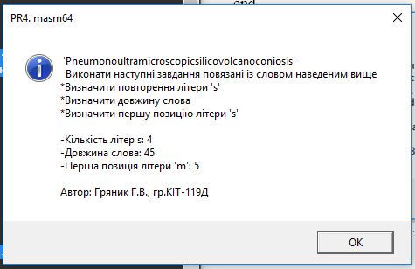

**Рис 1 – результат виконання роботи програми** PR4

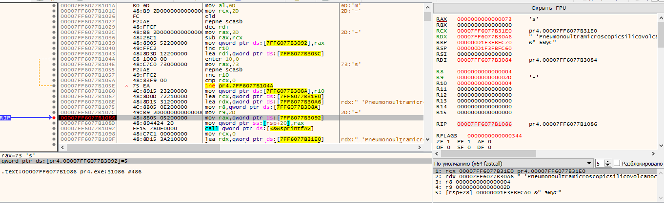

**Рис 2 – результат налагодження програми** PR4

Алгоритм: Програма в циклі посимвольно проходить по слову і у разі знаходження відповідного символу до лічильника +1. Перше відповідне зходження записується адреса(індекс).

**Висновок:** Під час виконання роботи було набуто практичних навичок з роботи mas64, а саме, роботі із рядками та рядковими командами.